Независимая оценка качества условий осуществления образовательной деятельности

МБДОУ «Детский сад «Звездочка» в 2025 году

Ваше мнение формирует  
официальный рейтинг организации:

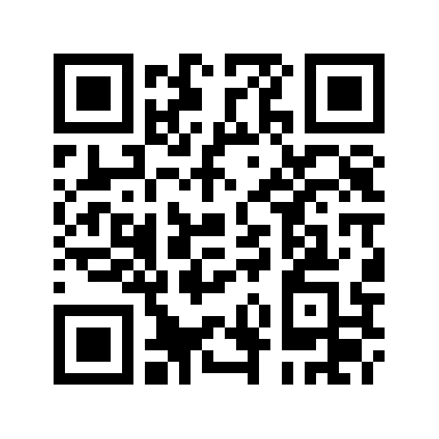

Анкета доступна по QR-коду, а так же по прямой ссылке:

https://bus.gov.ru/qrcode/rate/420052